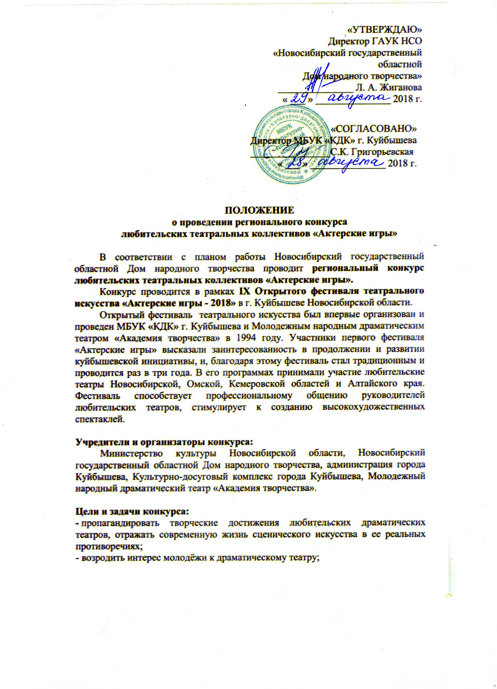

- дать возможность театрам из разных городов и регионов обменяться между собой творческими идеями и опытом;
- способствовать сохранению и развитию общемировых и национальных культурных ценностей, приобщению к ним зрительской аудитории;
- акцентировать внимание на высоконравственной и духовной сущности театрального искусства;
- создать атмосферу театрального праздника, способного привлечь внимание широкой общественности к театральному искусству.

Сроки и место проведения конкурса:
Фестиваль проводится в городе Куйбышеве Новосибирской области с 16 по 18 ноября 2018 г.:
16 ноября – заезд участников;
16-18 ноября – конкурсные дни.

Программа конкурса:
Программа конкурса включает в себя: театрализованное открытие IX Открытого фестиваля театрального искусства «Актерские игры–2018»; конкурсные просмотры спектаклей любительских театральных коллективов; конкурс чтецов-любителей и театров чтеца; обсуждения спектаклей профессиональным жюри; мастер-классы специалистов в области театрального искусства; торжественную церемонию закрытия и награждение участников.

К участию в конкурсе приглашаются:
- любительские театральные коллективы России, стран СНГ и зарубежья;
- чтецы-любители и театры чтеца.

Требования к участникам:
- жанр и тематика пьес и чтецких работ не ограничены;
- количество артистов, задействованных в спектакле, не ограничено;
- драматические спектакли должны выдерживать общий временной хронометраж не дольше 2 час. 30 мин.;
- продолжительность выступления театров чтеца не должна превышать 40 мин.;
- продолжительность выступления каждого участника чтецкого конкурса не более 5 минут;
- конкурс чтецов проводится в трех возрастных группах: младшая – от 6 до 13 лет; средняя – от 14 до 18 лет; старшая – от 18 лет и старше;
- творческие работы не должны содержать призыва к насилию и разжиганию межнациональной розни;
- творческие работы не должны содержать ненормативную лексику.

Транспортировка и монтаж декораций:
- транспортировка декораций осуществляется каждым театром самостоятельно за свой счёт;
- декорации должны соответствовать всем противопожарным нормам;
- монтаж и демонтаж декораций осуществляется участниками самостоятельно;
- декорации монтируются за 40-60 минут до начала показа спектакля;
- демонтаж декораций производится сразу по окончании спектакля;
- на монтаже и демонтаже декораций обязательно присутствие ответственного лица, имеющего соответствующие полномочия (сотрудника театра).

Критерии оценки театральных постановок:
- художественная целостность представленного спектакля, его эстетическая ценность;
- актуальность и современное звучание постановки;
- художественный уровень актёрских работ, выразительность, артистичность;
- качество визуального оформления спектакля: внешний вид, костюмы, сценография;
- качество музыкального оформления спектакля;
- соответствие репертуара возрасту исполнителей;
- создание атмосферы живой связи между сценой и зрительным залом;
- ансамблевость, групповая сплоченность, партнерство.

Критерии оценки чтецких работ:
- художественная целостность чтецкого номера, его эстетическая ценность;
- исполнительское мастерство – техника и культура речи, оригинальность исполнения;
- художественный уровень представленных на конкурс работ;
- выразительность и артистичность исполнителя;
- умение исполнителя управлять своим голосом и воображением слушателей;
- режиссура номера: создание художественного образа, использование выразительных средств (музыкальное оформление номера, пластика, вокал и т. п.);
- соответствие произведения возрасту исполнителя;
- глубокое понимание смысловой нагрузки исполняемого произведения;
- правильная постановка логического ударения.

Награждение участников:
Театральные коллективы награждаются дипломами лауреатов I, II, III степеней и специальными дипломами в различных номинациях. Жюри оставляет за собой право учреждения дополнительных специальных дипломов.
Победители конкурса чтецов в каждой возрастной группе награждаются дипломами лауреатов I, II, III степеней. Жюри оставляет за собой право учреждения дополнительных специальных дипломов.
Театры чтеца награждаются дипломами лауреатов I, II, III степеней. Жюри оставляет за собой право учреждения дополнительных специальных дипломов.
Оценочные листы и комментарии членов жюри фестиваля являются конфиденциальной информацией, не демонстрируются и не выдаются.
Решение жюри окончательно, пересмотру и обжалованию не подлежит.

Финансовые условия:
Оплата проезда, проживания и питания участников конкурса осуществляется за счет направляющих их организаций или физических лиц.

Для участия в конкурсе необходимо до 1 ноября 2018 года направить на электронный адрес kalsem@yandex.ru, kaunsk-kultura@yandex.ru анкету-заявку по предлагаемой форме (Приложение 1,2)

Контакты в г. Новосибирске:
630132, г. Новосибирск, ул. Красноярская, 117, Новосибирский государственный областной Дом народного творчества.
(383) 220-21-55, vagner.dnt@mail.ru – начальник отдела методики организации самодеятельного художественного творчества Татьяна Владимировна Вагнер.

Контакты в г. Куйбышеве Новосибирской области:
8-913-018-86-05, kaunsk-kultura@yandex.ru – Калагирев Сергей Геннадьевич, режиссёр «народного самодеятельного коллектива» молодёжного драматического театра «Академия творчества» МБУК «КДК».
Приложение 1
АНКЕТА-ЗАЯВКА
на участие в региональном конкурсе любительских театральных коллективов «Актерские игры»
(театральные коллективы)
1. | Название театрального коллектива:  _________________________________________________________________
2. | Направляющая организация (адрес, телефон):  _________________________________________________________________
3. | ФИО (полностью) и должность руководителя направляющей организации:  _________________________________________________________________
5. | ФИО (полностью) руководителя театрального коллектива:  _________________________________________________________________
6. | Контактный телефон руководителя коллектива: _______________________
7. | Автор и название спектакля:  _________________________________________________________________
8. | Жанр спектакля: __________________________________________________
9. | Режиссер спектакля (ФИО полностью):  _________________________________________________________________
10. | Кол-во участников: _______________________________________________  В том числе: ____________ жен. ______________ муж.  Возраст участников: _______________________________________________
11. | Продолжительность спектакля: _____________________________________
12. | Необходимое техническое обеспечение (техрайдер):  _________________________________________________________________  _________________________________________________________________
Подпись руководителя: ________________________
Дата: __________________________
Отправляя заявку, я тем самым подтверждаю свое согласие на обработку, использование и распространение моих персональных данных в соответствии с законодательством Российской Федерации о персональных данных.
Приложение 2

АНКЕТА-ЗАЯВКА
на участие в региональном конкурсе любительских театральных коллективов «Актерские игры»
(чтецы)

1. | Направляющая организация (адрес, телефон):  _________________________________________________________________
2. | ФИО (полностью) и должность руководителя направляющей организации:  _________________________________________________________________
3. | ФИО (полностью) руководителя:  _________________________________________________________________
4. | Контактный телефон руководителя: _________________________________
5. | ФИО (полностью) участника:  _________________________________________________________________
6. | Возраст участника: _______________________
7. | Автор и название произведения:  _________________________________________________________________
8. | Продолжительность выступления: ___________________________________
9. | Необходимое техническое обеспечение (техрайдер):  _________________________________________________________________  _________________________________________________________________
Подпись руководителя: ____________________________________________
Дата: __________________________

Отправляя заявку, я тем самым подтверждаю свое согласие на обработку, использование и распространение моих персональных данных в соответствии с законодательством Российской Федерации о персональных данных.

